DIPLOMARBEIT
Dokumentation

Namen der  Verfasser/innen | André Jerebitsch, Nico Leitner
Jahrgang, Schuljahr | 5AHWIN, 2026/27
Thema der Diplomarbeit | Bau eines Humanoiden Roboters
Individuelle Aufgabenstellung im Rahmen des Gesamtprojektes  (Subthema, Verfasser/in, Klasse) | individuelle Themenstellung Nico Leitner 5AHWIN:  Projektleitung, mechanische Endmontage sowie ROS-basierte Ansteuerung und Systemintegration des pib-Roboters  Untersuchungsanliegen:  Ziel dieser individuellen Themenstellung ist die schrittweise mechanische Montage und die softwareseitige Integration des humanoiden Roboters pib über das Robot Operating System (ROS), um den bisherigen Roboter „Pepper“ an der HTL Leoben abzulösen. Es soll untersucht werden, wie die im 3D-Druck gefertigten Bauteile (Kopf, Torso, Gliedmaßen) unter Berücksichtigung von Passgenauigkeit und mechanischer Stabilität optimal zusammengefügt werden können und wie die Ansteuerung der Servomotoren über die ROS-Umgebung echtzeitnah erfolgt. Das konkrete Ergebnis ist ein vollständig montierter, funktionsfähiger humanoider Roboter sowie die validierte Ansteuerung seiner Motorik über definierte ROS-Schnittstellen.
Individuelle Themenstellung Andre Jerebitsch 5AHWIN:
Aufbau und Integration der elektronischen Komponenten, Ansteuerung der Motoren sowie Entwicklung der Steuerung für das Greifen und Transportieren von Objekten beim humanoiden Roboter PIB.
Untersuchungsanliegen:
Ziel dieser individuellen Themenstellung ist die elektronische Integration und Ansteuerung der Motoren des humanoiden Roboters PIB. Dabei soll untersucht werden, wie die einzelnen Motoren und elektronischen Komponenten zuverlässig angesteuert und zu einer funktionierenden Gesamtsteuerung verbunden werden können. Ein weiterer Schwerpunkt liegt auf der präzisen und kontrollierten Ansteuerung der Motoren, um flüssige und möglichst schonende Bewegungen des Roboters zu ermöglichen. Dabei soll auch das Greifen und Transportieren von Objekten berücksichtigt werden, ohne diese zu beschädigen. Als Ergebnis soll eine funktionsfähige elektronische Steuerung entstehen, mit der die Motoren koordiniert angesteuert und definierte Bewegungsabläufe umgesetzt werden können.

Kooperationspartner/in | HTL Leoben, Leoben
Prüfer/innen | Ing. DI(FH) Günther Hutter, Msc.

Aufgabenstellung | Aufbau und Integration der elektronischen Komponenten, Ansteuerung der Motoren sowie Entwicklung der Steuerung für das Greifen und Transportieren von Objekten beim humanoiden Roboter PIB.

(Geplante) Realisierung | Im Rahmen dieser individuellen Themenstellung wird die elektronische Umsetzung des humanoiden Roboters PIB durchgeführt. Dabei werden die benötigten elektronischen Komponenten ausgewählt, aufgebaut und in das Gesamtsystem integriert. Ein wesentlicher Teil der Arbeit besteht in der Ansteuerung der einzelnen Motoren sowie deren Abstimmung, damit die gewünschten Bewegungsabläufe zuverlässig ausgeführt werden können. Zusätzlich wird eine Steuerung für das Greifen und Transportieren von Objekten entwickelt. Dabei liegt ein besonderer Schwerpunkt auf der präzisen und kontrollierten Bewegung der Motoren, um ein sicheres Greifen zu ermöglichen und die transportierten Objekte möglichst schonend zu behandeln. Durch schrittweise Tests und Anpassungen sollen die einzelnen Komponenten aufeinander abgestimmt und zu einem funktionierenden Gesamtsystem verbunden werden.

(Geplante) Ergebnisse | Die Fertigstellung einer funktionsfähigen elektronischen Integration und Motorsteuerung für den humanoiden Roboter PIB. Dazu zählen die integrierten elektronischen Komponenten, die zuverlässige Ansteuerung der Motoren sowie eine entwickelte Steuerung für das Greifen und Transportieren von Objekten. Zusätzlich sollen die umgesetzten Funktionen getestet und dokumentiert werden, sodass die Ergebnisse für die weitere Entwicklung und Verbesserung des Roboters verwendet werden können.

Typische Grafik, Foto etc.  (mit Erläuterung) | 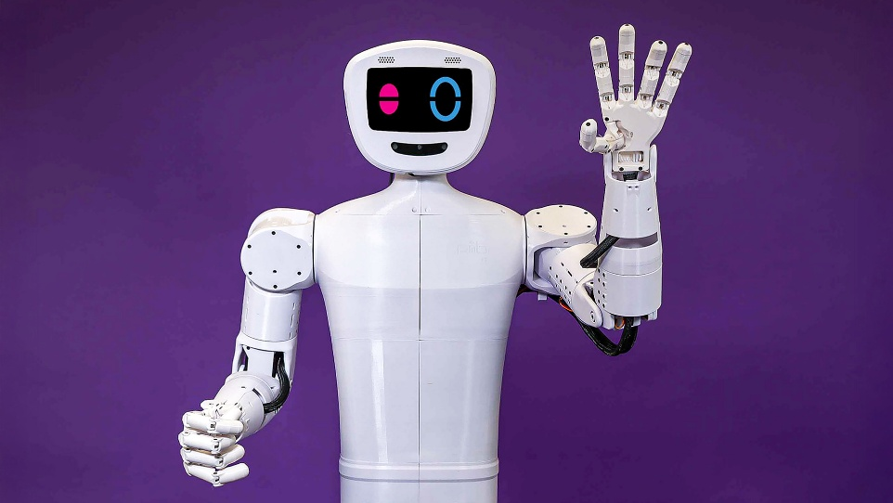  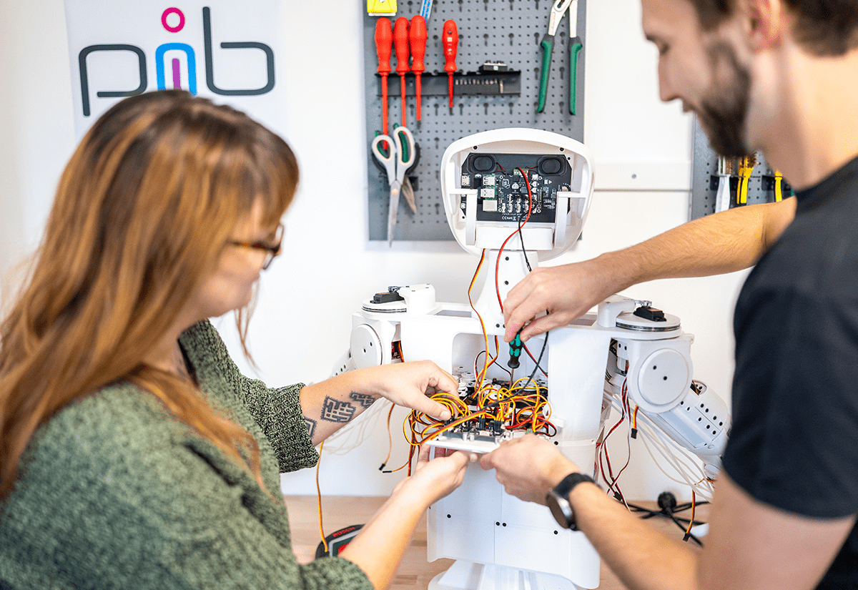  Hier Können wir sowohl den Zusammenbau als auch die Ansteuerung von pib mit der eingebauten Software Cerebra sehen

Teilnahme an Wettbewerben,
Auszeichnungen

Möglichkeiten der Einsichtnahme in die Arbeit | Ja, https://github.com/HTLLEHumanoidRobotics/Bau-eines-Humanoiden-Roboters - 3.11.2026

Approbation  (Datum / Unterschrift) | Prüfer/Prüferin | Schulleiter

Verfasser / Verfasserin | Unterschrift
Andre Jerebitsch

